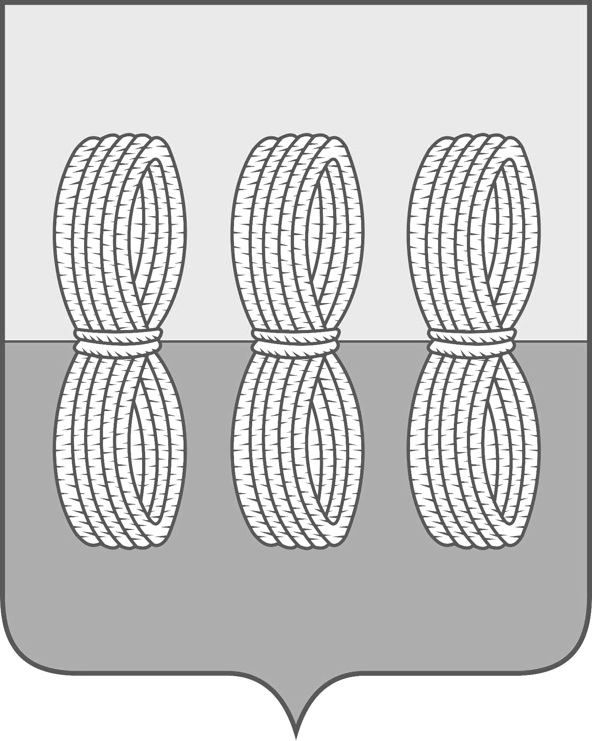
Администрация Новоржевского муниципального округа

ПОСТАНОВЛЕНИЕ

от 18 апреля 2025 года № 98
г. Новоржев

О внесении изменений в постановление
Администрации Новоржевского
муниципального округа от 13.03.2024
№ 106 «О межведомственной санитарно –
эпидемиологической комиссии»

В соответствии с Федеральным законом N 131-ФЗ от 06.10.2003 "Об общих принципах организации местного самоуправления в Российской Федерации", в целях оперативного принятия мер по предупреждению, локализации и ликвидации массовых заболеваний и отравлений населения, обеспечения санитарно-эпидемиологического благополучия населения Администрация Новоржевского муниципального округа ПОСТАНОВЛЯЕТ:
1. Внести в постановление Администрации Новоржевского муниципального округа от 13.03.2024 № 106 «О межведомственной санитарно - эпидемиологической комиссии» (далее – Постановление) следующие изменения:
1.1. Приложение 2 к Постановлению изложить в новой редакции согласно приложению к настоящему постановлению.
2. Настоящее Постановление вступает в силу с момента официального опубликования.
3. Опубликовать настоящее постановление в сетевом издании «Нормативные правовые акты Псковской области» (pravo.pskov.ru) и разместить на официальном сайте Администрации Новоржевского муниципального округа в информационно-телекоммуникационной сети «Интернет» (novorzhev.gosuslugi.ru).
4. Контроль за исполнением настоящего постановления возложить на заместителя Главы Администрации Новоржевского муниципального округа по социальным вопросам О.Ю. Федорову.

Глава Новоржевского муниципального округа Л.М. Трифонова
Приложение
к постановлению Администрации
Новоржевского муниципального округа
от 18.04.2025 №98

«Приложение 2
к постановлению Администрации
Новоржевского муниципального округа
от 13.03.2024 №106

СОСТАВ
межведомственной санитарно-эпидемиологической комиссии при Администрации Новоржевского муниципального округа

Федорова О.Ю. – председатель комиссии, заместитель Главы Администрации Новоржевского муниципального округа по социальным вопросам.
Шараков В.М. – зам. начальника территориального отдела Управления Роспотребнадзора по Псковской области в Невельском, Красногородском, Новоржевском, Опочецком, Пустошкинском, Пушкиногорском, Себежском районах, зам. председателя комиссии.

Члены комиссии:
Киселев В.Е. – начальник отдела ГО, ЧС и ЕДДС Администрации Новоржевского муниципального округ, секретарь комиссии.
Милостивая Н.М. – И.о. начальника отдела образования Администрации Новоржевского муниципального округа;
Александрова А.В. – зам. начальника ГБУ «СББЖ по Бежаницкому, Локнянскому и Новоржевскому районам» (по согласованию);
Яковлева А.Л. – консультант отдела экономики, инвестиций и сельского хозяйства Администрации Новоржевского муниципального округа
Королевская А.Н. – ответственный по Новоржевскому району ФБУЗ «Центр гигиены и эпидемиологии» (по согласованию);
Суворов В.И. - начальник территориального отдела Новоржевского района Главного государственного управления социальной защиты (по согласованию);
Иванов Д.Е. – зам. начальника полиции по охране общественного порядка МО МВД России «Бежаницкий» (по согласованию);
Коновалова Т.Г. – заведующая Новоржевским филиалом ГБУЗ «Островская МБ» (по согласованию);
Волков Э.Б – Глава территориального отдела Управления по работе с территориями Администрации Новоржевского муниципального округа «Новоржев»;

Евдокимова Т.И. - Глава территориального отдела Управления по работе с территориями Администрации Новоржевского муниципального округа «Новоржевская волость»;
Соколова Е.М. - Глава территориального отдела Управления по работе с территориями Администрации Новоржевского муниципального округа «Выборская волость»;
Дмитриева А.Ю. – И.о. Главы территориального отдела Управления по работе с территориями Администрации Новоржевского муниципального округа «Вехнянская волость».

